МИНИСТЕРСТВО ОБРАЗОВАНИЯ И НАУКИ РОССИЙСКОЙ ФЕДЕРАЦИИ

Федеральное государственное автономное образовательное учреждение

высшего образования

«Новосибирский национальный исследовательский государственный университет»

(Новосибирский государственный университет)

Структурное подразделение Новосибирского государственного университета –

Высший колледж информатики Университета

КАФЕДРА ИНФОРМАТИКИ

Курсовой проект

Тема задания: "Язык «С»"

Преподаватель Величко Е.В.

«__» _______ 2022 г.

Студент гр. 903А1 Белоглазова А.С.

«__» _______ 2022 г.

Оценка _______

Новосибирск

2022

Содержание

Содержание 2

1. ПОСТАНОВКА ЗАДАЧИ 3

2. ОПИСАНИЕ ПРЕДМЕТНОЙ ОБЛАСТИ 3

3. Требования к работе 3

4. Листинг программного кода 4

5. Скриншоты 32

6. Вопросы теста 41

7. Итоги работы 43

8 .Источники 44

****1. ПОСТАНОВКА** **ЗАДАЧИ****

**Создание тематического сайта с помощью HTML, CSS, Java Script.**

2. ОПИСАНИЕ ПРЕДМЕТНОЙ ОБЛАСТИ

Язык "C"(произносится "си") — это универсальный язык программирования, для которого характерны экономичность выражения, современный поток управления и структуры данных, богатый набор операторов.

Мой сайт посвящен языку программирования «С». На нем вы сможете найти информацию об истории возникновения языка, узнать в каких областях он применяется и непосредственно сам синтаксис языка. Также вы сможете пройти тест на знание в этой области.

3. Требования к работе

* Хорошо читаемый текст
* Интуитивно понятный интерфейс пользования сайтом
* Лаконичность и аккуратность
* Актуальная и доступная информация с возможностью перехода на другие официальные источники
* Использование средств HTML, CSS, JS

4. Листинг программного кода

* Open_me.html

<!DOCTYPE html>

<html>

<head>

<meta http-equiv="Content-Type" content="text/html; charset=utf-8" />

<title>Язык Си</title>

<link rel="stylesheet" type="text/css" href="css/main_page.css" />

<link rel="icon" type="image/svg" href="image/logo.svg" />

</head>

<body>

<section id="page">

<header> <!-- Шапка -->

<hgroup>

<h1><font face="Sitka Banner">Язык Си</font></h1>

<h3><font face="Gabriola">Курсовая работа</font></h3>

</hgroup>

<nav class="clear"> <!-- Навигация по сайту -->

<ul><font face="Sitka Banner">

<li><a href="Сайт.html">История языка</a></li>

<li><a href="sintaksis.html">Синтаксис</a></li>

<li><a href="obl_prim.html">Области применения</a></li>

<li><a href="index.html">Пройти тест</a></li>

</font>

</ul>

</nav>

</header>

<section id="articles"> <!-- Информационный блок -->

<!-- Блок 1 начало -->

<div class="line"></div>

<article id="article1">

<h2><font face="Sitka Banner">Немного о Си</font></h2>

<div class="line"></div>

<div class="articleBody clear"><font face="Gabriola">

<p>Нет такой логики в названии языка Си.</p>

<p>Целью языка было облегчение написания больших программ с минимизацией ошибок по сравнению с ассемблером, следуя принципам процедурного программирования, но избегая всего, что может привести к дополнительным накладным расходам, специфичным для языков высокого уровня.</p>

<p>C - единственный язык программирования, который существует так долго и до сих пор широко используется.</p>

<p>C является основой многих других языков программирования, таких как C ++, Java, JavaScript, Go, C #, PHP, Python, Perl, C-shell и многих других.</p>

<p>Раньше C считался языком высокого уровня, но сегодня многие программисты считают его языком низкого уровня, поскольку он поддерживает только скалярные операции.</p>

</font>

</div>

</article>

<!-- Блок 1 конец -->

<!-- Блок 2 начало -->

<div class="line"></div>

<article id="article2">

<h2><font face="Sitka Banner">Основные особенности Си:</font></h2>

<div class="line"></div>

<div class="articleBody clear">

<figure>

<a href="https://www.online-cpp.com"><img src="image/hello_world.jpg" width="620" height="340" /></a>

</figure>

<font face="Gabriola">

<p>простая языковая база, из которой в стандартную библиотеку вынесены многие существенные возможности, вроде математических функций или функций работы с файлами;</p>

<p>ориентация на процедурное программирование;</p>

<p>система типов, предохраняющая от бессмысленных операций;</p>

<p>доступ к памяти через использование указателей;</p>

<p>небольшое число ключевых слов;</p>

<p>области видимости имён;</p>

<p>структуры и объединения — определяемые пользователем собирательные типы данных, которыми можно манипулировать как одним целым</p>

</font>

</div>

</article>

<!-- Блок 2 конец -->

<!-- Блок 3 начало -->

<div class="line"></div>

<article id="article3">

<h2><font face="Sitka Banner">Языки-потомки</font></h2>

<div class="line"></div>

<div class="articleBody clear">

<figure>

<img src="image/languages.jpg" width="620" height="300" /></a>

</figure>

<font face="Gabriola">

<p>Язык Си был и остаётся одним из самых распространённых языков программирования в течение более чем сорока лет. Естественно, что его влияние можно проследить в той или иной мере во многих более поздних языках. Тем не менее среди языков, достигших определённого распространения, прямых потомков у Си немного.</p>

<p><a href="https://ru.wikipedia.org/wiki/C%2B%2B">C++</p>

<p><a href="https://ru.wikipedia.org/wiki/Java">Java</p>

<p><a href="https://ru.wikipedia.org/wiki/C_Sharp">C#</p>

<p><a href="https://translated.turbopages.org/proxy_u/en-ru.ru.68706700-6299c1b7-0abfd930-74722d776562/https/en.wikipedia.org/wiki/Pyston">Python</p>

</font>

</div>

</article>

<!-- Блок 3 конец -->

</section>

</section>

</body>

</html>

* Сайт.html

<!DOCTYPE html>

<html>

<head>

<meta http-equiv="Content-Type" content="text/html; charset=utf-8" />

<title>История языка</title>

<link rel="stylesheet" type="text/css" href="css/main_page.css" />

<link rel="icon" type="image/svg" href="image/logo.svg" />

</head>

<body>

<section id="page">

<header> <!-- Шапка -->

<hgroup>

<h1><font face="Sitka Banner">История языка Си</font></h1>

<h3><font face="Gabriola">создатели Кен Томпсон и Деннис Ричи</font></h3>

</hgroup>

<nav class="clear"> <!-- Навигация по сайту -->

<ul><font face="Sitka Banner">

<li><a href="Open_me.html">Главная</a></li>

<li><a href="sintaksis.html">Синтаксис</a></li>

<li><a href="index.html">Пройти тест</a></li>

</font>

</ul>

</nav>

</header>

<section id="articles"> <!-- Информационная часть -->

<!-- Блок 1 начало -->

<div class="line"></div> <!-- Линия -->

<article id="article1"> <!-- Блок с информацией -->

<h2><font face="Sitka Banner">Введение</font></h2>

<div class="line"></div>

<div class="articleBody clear">

<font face="Gabriola">

<p>Язык "C"(произносится "си") — это универсальный язык программирования.</p>

<p>Первоначально предназначавшийся для написания операционной системы "UNIX" на ЭВМ DEC PDP-11, был разработан и реализован на этой системе Деннисом Ричи.</p>

<p>"C" относительно мал, он не требует много места для своего описания и может быть быстро выучен.</p>

<p>Уникальность нового языка программирования заключалась в использование компилятора.</p>

<p>Наверное, каждый разработчик, как минимум, знает о его существовании, и, как максимум, пробовал на нем программировать.</p>

</font>

<div> <a href="Open_me.html"> <img src ="image/C_logo.svg" alt="Фотография 1"></a></div>

</div>

</article>

<!-- Блок 1 конец -->

<!-- Блок 2 начало -->

<div class="line"></div>

<article id="article2">

<h2></h2>

<div class="articleBody clear">

<img src = "image/citata.svg" alt="Фотография 2" class="image1">

<font face="Gabriola">

<p>Разработка языка программирования Cи стала огромным шагом вперед и правильным компромиссом … </p>

<p>В Си нашелся правильный баланс, позволяющий писать на высоком уровне, что стало более продуктивным,</p>

<p>а в нужный момент, можно было контролировать все что происходит.</p>

</font>

</div>

</article>

<!-- Блок 2 конец -->

<!-- Блок 3 начало -->

<div class="line"></div>

<article id="article3">

<h2><font face="Sitka Banner">История</font></h2>

<div class="line"></div>

<div class="articleBody clear">

<font face="Gabriola">

<p>Как вы уже знаете - Си является предшественником таких языков, как C++, Objective-C, C#, Java.</p>

<p>Компания Microsoft для разработки родного языка к своей платформе выбрала именно Си-подобный синтаксис.</p>

<p>Более того, на Си написано множество операционных систем.</p>

<p>Он существует более 45 лет и активно используется.</p>

<p>Язык Си восходит корнями к языку ALGOL, который был создан в 1958 году совместно с комитетом Европейских и Американских учёных, кроме того, разработка Си тесно связана с созданием операционной системы UNIX, над которой также работали Кен Томпсон и Деннис Ритчи</p>

</font>

</div>

</article>

<!-- Блок 3 конец -->

<!-- Блок 4 начало -->

<div class="line"></div>

<article id="article2">

<h2></h2>

<div class="articleBody clear">

<img src = "image/citata.svg" alt="Фотография 2" class="image1">

<font face="Gabriola">

<p>К 1973 году язык Си стал достаточно силён, и большая часть ядра UNIX,первоначально написанная на ассемблере PDP-11/20, была переписана на Си.</p>

<p>Это было одно из самых первых ядер операционных систем, написанное на языке, отличном от ассемблера.</p>

</font>

</div>

</article>

<!-- Блок 4 конец -->

</section>

</section>

</body>

</html>

* sintaksis.html

<!DOCTYPE html>

<html>

<head>

<meta http-equiv="Content-Type" content="text/html; charset=utf-8" />

<title>Синтаксис языка Си</title>

<link rel="stylesheet" type="text/css" href="css/main_page.css" />

<link rel="icon" type="image/svg" href="image/logo.svg" />

</head>

<body>

<section id="page">

<header> <!-- Шапка -->

<hgroup>

<h1><font face="Sitka Banner">Синтаксис</font></h1>

<h3></h3>

</hgroup>

<nav class="clear"> <!-- Навигация по сайту -->

<ul><font face="Sitka Banner">

<li><a href="Open_me.html">Главная</a></li>

<li><a href="Сайт.html">История языка</a></li>

<li><a href="obl_prim.html">Области применения</a></li>

<li><a href="index.html">Пройти тест</a></li>

</font>

</ul>

</nav>

</header>

<section id="articles"> <!-- Блок информации -->

<!-- Блок 1 начало -->

<div class="line"></div>

<article id="article1">

<div class="articleBody clear">

<img src = "image/citata.svg" alt="Фотография 2" class="image1">

<font face="Gabriola">

<p>Единственный способ выучить новый язык программирования — это писать на нем программы</p>

</font>

</div>

</article>

<!-- Блок 1 конецы -->

<!-- Блок 2 Начало -->

<div class="line"></div>

<article id="article1">

<h2><font face="Sitka Banner">Что такое синтаксис?</font></h2>

<div class="line"></div>

<div class="articleBody clear">

<font face="Gabriola">

<p>Синтаксис языка программирования Си-это набор правил, регулирующих написание программного обеспечения на языке Си.</p>

<p>Он предназначен для того, чтобы программы были чрезвычайно краткими, имели тесную связь с результирующим объектным кодом и в то же время обеспечивали относительно высокоуровневую абстракцию данных.</p>

</font>

</div>

</article>

<!-- Блок 2 конец -->

<!-- Блок 3 начало -->

<div class="line"></div>

<article id="article3">

<h2><font face="Sitka Banner"><a href="osn_tip_dan.html">Основные типы данных</font></h2>

<div class="line"></div>

<h2><font face="Sitka Banner"><a href="operator.html">Операторы</font></h2>

<div class="line"></div>

<h2><font face="Sitka Banner"><a href="expressions.html">Выражения</font></h2>

<div class="line"></div>

<h2><font face="Sitka Banner"><a href="osn_ci.html">Основы языка Си</font></h2>

</article>

<!-- Блок 3 конец -->

</section>

</body>

</html>

* osn_tip_dan.html

<!DOCTYPE html>

<html>

<head>

<meta http-equiv="Content-Type" content="text/html; charset=utf-8" />

<title>Основные типы данных</title>

<link rel="stylesheet" type="text/css" href="css/main_page.css" />

<link rel="icon" type="image/svg" href="image/logo.svg" />

</head>

<body>

<section id="page">

<header> <!-- Шапка -->

<hgroup>

<h1><font face="Sitka Banner">Основные типы данных</font></h1>

<h3></h3>

</hgroup>

<nav class="clear"> <!-- Навигация по сайту -->

<ul><font face="Sitka Banner">

<li><a href="Open_me.html">Главная</a></li>

<li><a href="sintaksis.html">Назад</a></li>

</font>

</ul>

</nav>

</header>

<section id="articles"> <!-- Блок информации -->

<!-- Блок 1 начало -->

<div class="line"></div>

<article id="article1">

<div class="articleBody clear">

<font face="Gabriola">

<p>Тип данных определяет множество значений, набор операций, которые можно применять к таким значениям и способ реализации хранения значений и выполнения операций.</p>

</font>

</div>

</article>

<!-- Блок 1 конец-->

<!-- Блок 2 начало -->

<div class="line"></div>

<article id="article1">

<h2><font face="Sitka Banner">Основные типы</font></h2>

<div class="line"></div>

<div class="articleBody clear">

<font face="Gabriola">

<p>Язык C предоставляет четыре основных спецификатора арифметических типов char, int, float и double, а также модификаторы signed, unsigned, short и long.</p>

</font>

<img src ="image/type.png" alt="Типы данных">

</div>

</article>

<!-- Блок 2 конец -->

</section>

</body>

</html>

* operator.html

<!DOCTYPE html>

<html>

<head>

<meta http-equiv="Content-Type" content="text/html; charset=utf-8" />

<title>Операторы</title>

<link rel="stylesheet" type="text/css" href="css/main_page.css" />

<link rel="icon" type="image/svg" href="image/logo.svg" />

</head>

<body>

<section id="page">

<header> <!-- Шапка -->

<hgroup>

<h1><font face="Sitka Banner">Операторы</font></h1>

<h3></h3>

</hgroup>

<nav class="clear"> <!-- Навигация по сайту -->

<ul><font face="Sitka Banner">

<li><a href="Open_me.html">Главная</a></li>

<li><a href="sintaksis.html">Назад</a></li>

</font>

</ul>

</nav>

</header>

<section id="articles"> <!-- Блок информации -->

<!-- Блок 1 начало -->

<div class="line"></div>

<article id="article1">

<div class="articleBody clear">

<font face="Gabriola">

<p>Процедуры в Cи содержат объявления и операторы. Оператор for имеет следующий вид:</p>

<img src ="image/for.png" alt="FOR">

<br></br>

<p>Тоже самое можно выразить через опертор while:</p>

<img src ="image/while.png" alt="WHILE">

<br></br>

<p>Примеры операторов if и while в Cи:</p>

<img src ="image/if.png" alt="if and while">

<br></br>

<p>Пример оператора switch:</p>

<img src ="image/switch.png" alt="switch">

</font>

</div>

</article>

<!-- Блок 1 конец -->

</section>

</body>

</html>

* expressions.html

<!DOCTYPE html>

<html>

<head>

<meta http-equiv="Content-Type" content="text/html; charset=utf-8" />

<title>Выражения</title>

<link rel="stylesheet" type="text/css" href="css/main_page.css" />

<link rel="icon" type="image/svg" href="image/logo.svg" />

</head>

<body>

<section id="page">

<header> <!-- Шапка -->

<hgroup>

<h1><font face="Sitka Banner">Выражения</font></h1>

<h3></h3>

</hgroup>

<nav class="clear"> <!-- Навигация по сайту -->

<ul><font face="Sitka Banner">

<li><a href="Open_me.html">Главная</a></li>

<li><a href="sintaksis.html">Назад</a></li>

</font>

</ul>

</nav>

</header>

<section id="articles"> <!-- Блок информации -->

<!-- Блок 1 начало -->

<div class="line"></div>

<article id="article1">

<div class="articleBody clear">

<font face="Gabriola">

<p>Выражения создаются путем объединения операндов и операторов.</p>

<p>Арифметические операторы, такие как + и -, и реляционные операторы, такие как < и > похожи на своих аналогов в других языках. Оператор % используется по модулю. Стоит отметить, что оператор равенства это ==, а оператор неравенства это! =.</p>

<p>Чтобы проверить равны ли a и b, можно написать так:</p>

<img src ="image/1.png" alt="сравнение">

<br></br>

<p>Си также позволяет объединять оператор присваивания с другими операторами:</p>

<img src ="image/2.png" alt="добавление">

<br></br>

</font>

</div>

</article>

<!-- Блок 1 конец -->

</section>

</body>

</html>

* osn_ci.html

<!DOCTYPE html>

<html>

<head>

<meta http-equiv="Content-Type" content="text/html; charset=utf-8" />

<title>Основы языка Си</title>

<link rel="stylesheet" type="text/css" href="css/main_page.css" />

<link rel="icon" type="image/svg" href="image/logo.svg" />

</head>

<body>

<section id="page">

<header> <!-- шапка -->

<hgroup>

<h1><font face="Sitka Banner">Основы языка Си</font></h1>

<h3></h3>

</hgroup>

<nav class="clear"> <!-- навигация по сайту -->

<ul><font face="Sitka Banner">

<li><a href="Open_me.html">Главная</a></li>

<li><a href="sintaksis.html">Назад</a></li>

</font>

</ul>

</nav>

</header>

<section id="articles"> <!-- Блок информации -->

<!-- Блок 1 начало -->

<div class="line"></div>

<article id="article1">

<div class="articleBody clear">

<font face="Gabriola">

<p>Программа на Cи состоит из набора процедур (часто называемых функциями, даже если они не возвращают значений). Эти процедуры содержат объявления, операторы и другие элементы, которые вместе говорят компьютеру что надо делать.</p>

<p>Пример процедуры в Си:</p>

<img src ="image/function.png" alt="пример процедуры">

<br></br>

<p>Cи имеет переменные, и что эти переменные должны быть объявлены до использования. Cи также имеет операторы, в этом примере это операторы присваивания. Все операторы должны заканчиваться точкой с запятой.</p>

<p>Комментарии начинаются с символов « / *» и заканчивается символами «* /» и могут занимать несколько строк.</p>

</font>

</div>

</article>

<!-- Блок 1 конец -->

</section>

</body>

</html>

* obl_prim.html

<!DOCTYPE html>

<html>

<head>

<meta http-equiv="Content-Type" content="text/html; charset=utf-8" />

<title>Области применения</title>

<link rel="stylesheet" type="text/css" href="css/main_page.css" />

<link rel="icon" type="image/svg" href="image/logo.svg" />

</head>

<body>

<section id="page">

<header> <!-- Шапка -->

<hgroup>

<h1><font face="Sitka Banner">Область применения</font></h1>

<h3></h3>

</hgroup>

<nav class="clear"> <!-- Навигация по сайту -->

<ul><font face="Sitka Banner">

<li><a href="sintaksis.html">Главная</a></li>

<li><a href="Сайт.html">История языка</a></li>

<li><a href="sintaksis.html">Синтаксис</a></li>

</font>

</ul>

</nav>

</header>

<section id="articles"> <!-- Блок информации -->

<!-- Блок 1 начало -->

<div class="line"></div>

<article id="article1">

<div class="articleBody clear">

<font face="Gabriola">

<p>Первоначально язык С предназначался для написания операционной системы Unix.</p>

<p>Впоследствии Си стал одним из популярных языков, а его основной сферой применения стало системное программирование, в частности, создание операционных систем, драйверов, различных утилит, антивирусов и т.д.</p>

</font>

</div>

</article>

<!-- Блок 1 конец -->

<!-- Блок 2 Начало -->

<div class="line"></div>

<article id="article1">

<h2><font face="Sitka Banner">Зачем учить Си?</font></h2>

<div class="line"></div>

<div class="articleBody clear">

<font face="Gabriola">

<p>Си применяют в сферах, где важен код, наиболее тесно взаимодействующий с «железом».</p>

<p>Си обычно используется в довольно специфичных и сложных задачах, потому что более лёгкие задачи проще сделать с помощью высокоуровневых языков.</p>

</font>

</div>

</article>

<!-- Блок 2 конец -->

<!-- Блок 3 начало -->

<div class="line"></div>

<article id="article2">

<h2><font face="Sitka Banner">Несколько наиболее популярных применений Си:</font></h2>

<div class="line"></div>

<div class="articleBody clear">

<font face="Gabriola">

<p>Оптимизация участков кода на C++</p>

<p>Информационная безопасность</p>

<p>Код ядра</p>

<p>Embedded-разработка</p>

</font>

</div>

</article>

<!-- Блок 3 конец -->

</section>

</body>

</html>

* index.html

<!DOCTYPE html>

<html>

<head>

<title>Вткторина</title>

<meta charset="utf-8">

<meta name='viewport' content='width=device-width, initial-scale=1.0, maximum-scale=1.0, user-scalable=0' />

<meta name="apple-mobile-web-app-capable" content="yes">

<meta name="mobile-web-app-capable" content="yes">

<meta name="HandheldFriendly" content="true"/>

<link rel="stylesheet" type="text/css" href="css/site.css">

<link rel="icon" type="image/svg" href="image/logo.svg" />

</head>

<body>

<div class="wrapper">

<iframe src="quiz.html" width="480" height="720" class="quiz-frame"></iframe>

</div>

<div><font face="Sitka Banner">

<a href="sintaksis.html">Назад</a>

</font> </div>

</body>

</html>

* quiz.html

<!DOCTYPE html>

<html>

<head>

<title>Викторина</title>

<meta charset="utf-8">

<link rel="stylesheet" type="text/css" href="css/app.css">

<meta name='viewport' content='width=device-width, initial-scale=1.0, maximum-scale=1.0, user-scalable=0' />

<meta name="apple-mobile-web-app-capable" content="yes">

<meta name="mobile-web-app-capable" content="yes">

<meta name="HandheldFriendly" content="true"/>

</head>

<body>

<div class="wrapper">

<main class="main">

<div class="quiz__head">

<div class="head__content" id="head"><font face="Sitka Banner">Некий вопрос</font></div>

</div>

<div class="quiz__body">

<div class="buttons">

<div class="buttons__content" id="buttons">

<button class="button">Дефолтный отвкт</button><br>

<button class="button button_wrong">Неправильный ответ</button><br>

<button class="button button_correct">Правильный ответ</button><br>

<button class="button button_passive">Свайп</button><br>

</div>

</div>

<div class="quiz__footer">

<div class="footer__content" id="pages">0 / 0</div>

</div>

</div>

</main>

</div>

<script type="text/javascript" src="js/viktorina.js"></script>

</body>

</html>

* main_page.css(к Open_me.html, Сайт.html, sintaksis.html, osn_tip_dan.html, operator.html, expressions.html, osn_ci.html, obl_prim.html)

*{

/* Universal reset: */

margin:0;

padding:0;

}

header,footer,

article,section,

hgroup,nav,

figure{

/* Giving a display value to the HTML5 rendered elements: */

display:block;

}

body{

/* Setting the default text color, size, page background and a font stack: */

font-size:0.825em;

color:#fcfcfc;

background-color:#EFE7DB;

font-family:Arial, Helvetica, sans-serif;

}

/* Hyperlink Styles: */

a, a:visited {

color:#FFFFFF;

text-decoration:none;

outline:none;

}

a:hover{

text-decoration:underline;

}

a img{

border:none;

}

/* Headings: */

h1,h2,h3{

font-family:"Myriad Pro","Helvetica Neue",Helvetica,Arial,Sans-Serif;

text-shadow:0 1px 1px black;

color:black;

}

h1{

/* The logo text */

font-size:3.5em;

padding:0.5em 0 0;

text-transform:uppercase;

}

h3{

/* The slogan text */

font-family:forte,"Myriad Pro","Helvetica Neue",Helvetica,Arial,Sans-Serif;

font-size:2em;

font-weight:normal;

margin:0 0 1em;

}

h2{

font-size:2.2em;

font-weight:normal;

letter-spacing:0.01em;

text-transform:uppercase;

}

p{

line-height:1em;

padding-bottom:1.5em;

font-size:25px;

}

.line{

/* The dividing line: */

height:1px;

background-color:#87675A;

border-bottom:1px solid #416371;

margin:1em 0;

overflow:hidden;

}

article .line{

/* The dividing line inside of the article is darker: */

background-color:#87675A;

border-bottom-color:#204656;

margin:1.3em 0;

}

footer .line{

margin:2em 0;

}

nav{

background:url(img/gradient_light.jpg) repeat-x 50% 50% #A57E6E;

padding:0 5px;

position:absolute;

right:0;

top:4em;

border:1px solid #FFE5C8;

-moz-box-shadow:0 1px 1px #333333;

-webkit-box-shadow:0 1px 1px #333333;

box-shadow:0 1px 1px #333333;

}

/* The clearfix hack to clear the floats: */

.clear:after{

content: ".";

display: block;

height: 0;

clear: both;

visibility: hidden;

}

/* The navigation styling: */

nav ul li{

display:inline;

}

nav ul li a,

nav ul li a:visited{

color:#FFFFFF;

display:block;

float:left;

font-size:1.25em;

font-weight:bold;

margin:5px 2px;

padding:7px 10px 4px;

text-shadow:0 1px 1px black;

text-transform:uppercase;

}

nav ul li a:hover{

text-decoration:none;

background-color:#F0F0F0;

}

nav, article, nav ul li a,figure{

-moz-border-radius:10px;

-webkit-border-radius:10px;

border-radius:10px;

}

/* Article styles: */

#page{

width:960px;

margin:0 auto;

position:relative;

}

article{

background-color:#A57E6E;

margin:3em 0;

padding:20px;

text-shadow:0 2px 0 black;

}

figure{

border:3px solid #141414;

float:right;

height:300px;

margin-left:15px;

overflow:hidden;

width:500px;

}

figure:hover{

-moz-box-shadow:0 0 2px #4D7788;

-webkit-box-shadow:0 0 2px #4D7788;

box-shadow:0 0 2px #4D7788;

}

figure img{

margin-left:-4px;

}

/* Footer styling: */

footer{

margin-bottom:30px;

text-align:center;

font-size:0.825em;

}

footer p{

margin-bottom:-2.5em;

position:relative;

}

footer a,footer a:visited{

color:#cccccc;

background-color:#141414;

display:block;

padding:2px 4px;

z-index:100;

position:relative;

}

footer a:hover{

text-decoration:none;

background-color:#142830;

}

footer a.by{

float:left;

}

footer a.up{

float:right;

}

* site.css(к index.html)

body, html

{

width: 100%;

height: 100%;

margin: 0;

padding: 0;

font-size: 16px;

font-family: Sitka Banner;

background: #EFE7DB;

color: #111;

text-align: center;

}

.wrapper

{

width: 100%;

}

.quiz-frame

{

border: 0;

box-shadow: 0 0 10px rgba(0,0,0,0.5);

margin: 20px;

}

* app.css(к quiz.html)

body, html

{

width: 100%;

height: 100%;

margin: 0;

padding: 0;

overflow: hidden;

font-size: 16px;

font-family: Sitka Banner;

background: #EFE7DB;

color: #111;

}

.wrapper

{

width: 100%;

height: 100%;

display: table;

}

.main

{

display: table-cell;

vertical-align: middle;

text-align: center;

}

.quiz-frame

{

border: 0;

box-shadow: 0 0 10px rgba(0,0,0,0.5);

}

.quiz__head

{

font-size: 20pt;

margin: 10px;

margin-bottom: 50px;

}

.head__content

{

padding: 5px;

}

.quiz__body

{

margin: 10px;

}

.quiz__footer

{

position: absolute;

bottom: 0;

display: block;

width: 100%;

}

.footer__content

{

padding: 5px;

}

.button

{

border: 0;

border-radius: 10px;

background: #6477EB;

color: #fff;

padding: 10px 25px;

width: 70%;

font-size: 15pt;

display: block;

margin: 2px auto;

cursor: pointer;

}

.button_wrong

{

background: #EB6465;

}

.button_correct

{

background: #5EB97D;

}

.button_passive

{

background: #B3B3B3;

}

* viktorina.js(к quiz.html)

const headElem = document.getElementById("head");

const buttonsElem = document.getElementById("buttons");

const pagesElem = document.getElementById("pages");

//Класс, который представляет сам тест

class Quiz

{

constructor(type, questions, results)

{

//Тип теста: 1 - классический тест с правильными ответами

this.type = type;

//Массив с вопросами

this.questions = questions;

//Массив с возможными результатами

this.results = results;

//Количество набранных очков

this.score = 0;

//Номер результата из массива

this.result = 0;

//Номер текущего вопроса

this.current = 0;

}

Click(index)

{

//Добавляем очки

let value = this.questions[this.current].Click(index);

this.score += value;

let correct = -1;

//Если было добавлено хотя одно очко, то считаем, что ответ верный

if(value >= 1)

{

correct = index;

}

else

{

//Иначе ищем, какой ответ может быть правильным

for(let i = 0; i < this.questions[this.current].answers.length; i++)

{

if(this.questions[this.current].answers[i].value >= 1)

{

correct = i;

break;

}

}

}

this.Next();

return correct;

}

//Переход к следующему вопросу

Next()

{

this.current++;

if(this.current >= this.questions.length)

{

this.End();

}

}

//Если вопросы кончились, проверяем, какой результат получил пользователь

End()

{

for(let i = 0; i < this.results.length; i++)

{

if(this.results[i].Check(this.score))

{

this.result = i;

}

}

}

}

//Класс, представляющий вопрос

class Question

{

constructor(text, answers)

{

this.text = text;

this.answers = answers;

}

Click(index)

{

return this.answers[index].value;

}

}

//Класс, представляющий ответ

class Answer

{

constructor(text, value)

{

this.text = text;

this.value = value;

}

}

//Класс, представляющий результат

class Result

{

constructor(text, value)

{

this.text = text;

this.value = value;

}

//проверяем, достаточно ли очков набрал пользователь

Check(value)

{

if(this.value <= value)

{

return true;

}

else

{

return false;

}

}

}

//Массив с результатами

const results =

[

new Result("Изучите информацию на сайте внимательнее", 0),

new Result("У вас неплохие знания о языке Си", 2),

new Result("У вас хорошие знания о языке Си", 4),

new Result("Ваши знания поражают!", 6)

];

//Массив с вопросами

const questions =

[

new Question("Выберите верный вариант описания переменной целого типа:",

[

new Answer("float b", 0),

new Answer("double x", 0),

new Answer("int a", 1),

new Answer("char c", 0)

]),

new Question("Определите, для обозначения какой операции используется знак ==",

[

new Answer("удвоение", 0),

new Answer("присваивание ", 0),

new Answer("сравнение", 1),

new Answer("дублирование", 0)

]),

new Question("Запишите сокращенную запись для следующего оператора присваивания: x = x + a;",

[

new Answer("x =+ a", 0),

new Answer("x += a", 1),

new Answer("a == x", 0),

new Answer("a += x", 0)

]),

new Question("Кто является создателем языка:",

[

new Answer("Деннис Ритчи", 1),

new Answer("Лердорф Расмус", 0),

new Answer("Гвидо Ван Россум", 0),

new Answer("Джеймс Гослинг", 0)

]),

new Question("Какого типа данных нет в языке Си?",

[

new Answer("int", 0),

new Answer("string", 1),

new Answer("double", 0),

new Answer("float", 0)

]),

new Question("Как указать комментарий?",

[

new Answer("# здесь комментарий", 0),

new Answer("** здесь комментарий **", 0),

new Answer("/* здесь комментарий */", 1),

new Answer("-- здесь комментарий", 0)

])

];

//Сам тест

const quiz = new Quiz(1, questions, results);

Update();

//Обновление теста

function Update()

{

//Проверяем, есть ли ещё вопросы

if(quiz.current < quiz.questions.length)

{

//Если есть, меняем вопрос в заголовке

headElem.innerHTML = quiz.questions[quiz.current].text;

//Удаляем старые варианты ответов

buttonsElem.innerHTML = "";

//Создаём кнопки для новых вариантов ответов

for(let i = 0; i < quiz.questions[quiz.current].answers.length; i++)

{

let btn = document.createElement("button");

btn.className = "button";

btn.innerHTML = quiz.questions[quiz.current].answers[i].text;

btn.setAttribute("index", i);

buttonsElem.appendChild(btn);

}

//Выводим номер текущего вопроса

pagesElem.innerHTML = (quiz.current + 1) + " / " + quiz.questions.length;

//Вызываем функцию, которая прикрепит события к новым кнопкам

Init();

}

else

{

//Если это конец, то выводим результат

buttonsElem.innerHTML = "";

headElem.innerHTML = quiz.results[quiz.result].text;

pagesElem.innerHTML = "Очки: " + quiz.score;

}

}

function Init()

{

//Находим все кнопки

let btns = document.getElementsByClassName("button");

for(let i = 0; i < btns.length; i++)

{

//Прикрепляем событие для каждой отдельной кнопки

//При нажатии на кнопку будет вызываться функция Click()

btns[i].addEventListener("click", function (e) { Click(e.target.getAttribute("index")); });

}

}

function Click(index)

{

//Получаем номер правильного ответа

let correct = quiz.Click(index);

//Находим все кнопки

let btns = document.getElementsByClassName("button");

//Делаем кнопки серыми

for(let i = 0; i < btns.length; i++)

{

btns[i].className = "button button_passive";

}

//подсвечиваем правильный ответ зелёным, а неправильный - красным

if(quiz.type == 1)

{

if(correct >= 0)

{

btns[correct].className = "button button_correct";

}

if(index != correct)

{

btns[index].className = "button button_wrong";

}

}

else

{

//Иначе просто подсвечиваем зелёным ответ пользователя

btns[index].className = "button button_correct";

}

//Ждём секунду и обновляем тест

setTimeout(Update, 1000);

5. Скриншоты

Главная страница, на которой кратко представлена информация о языке программирования «Си».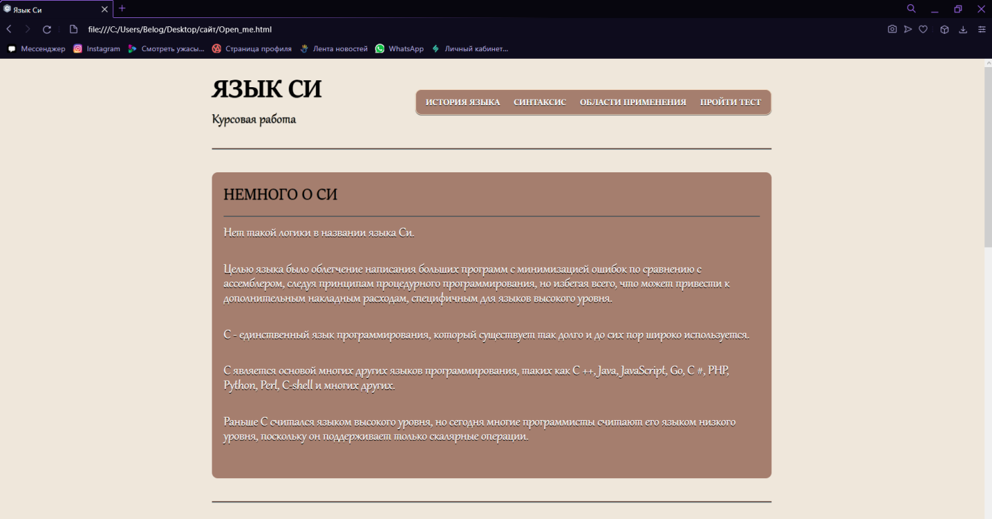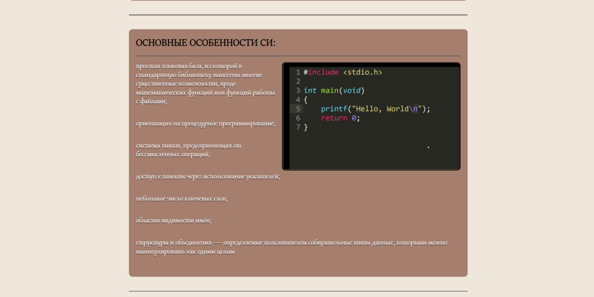

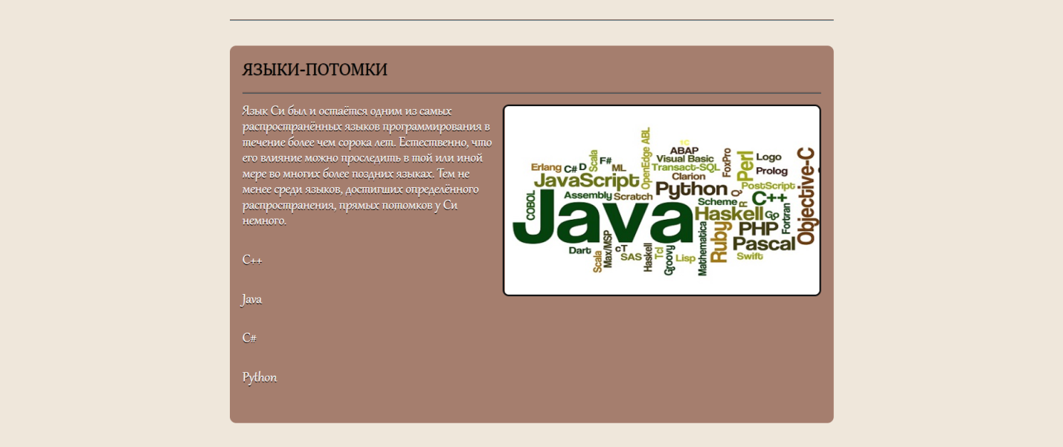

Вторя страница сайта - посвящена истории языка «Си».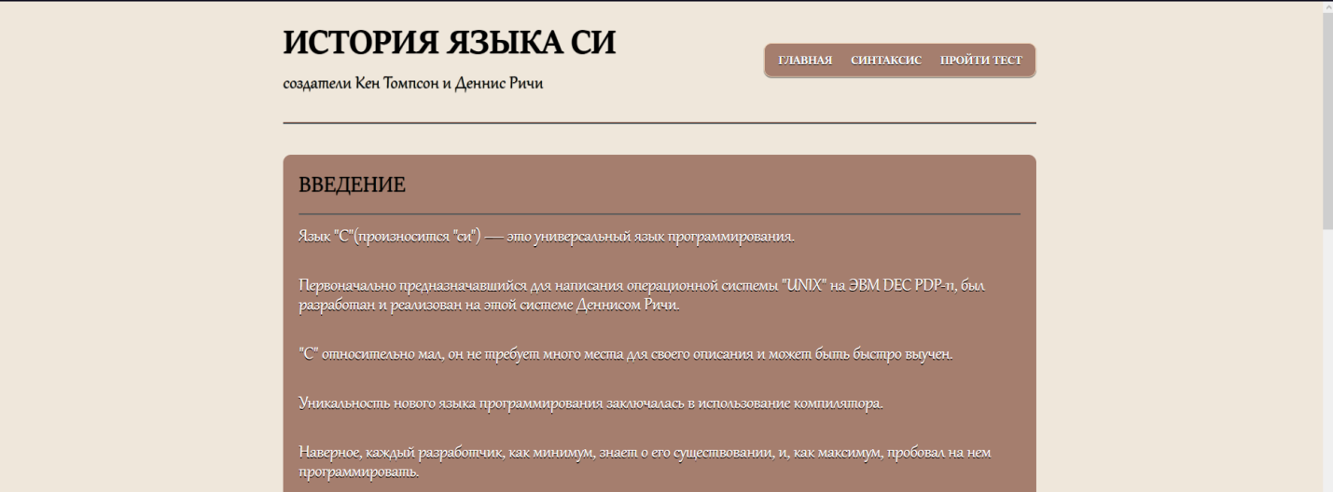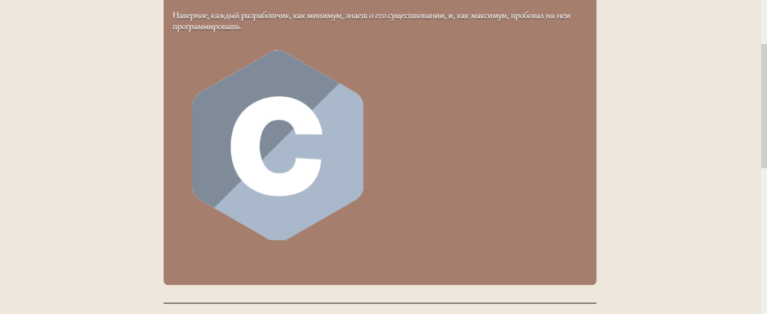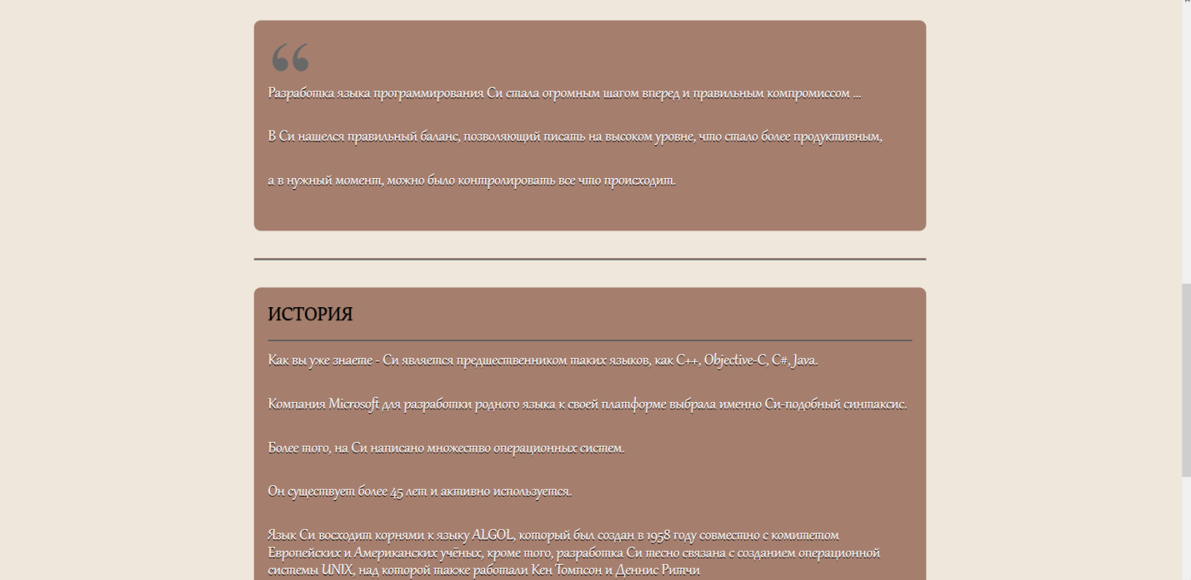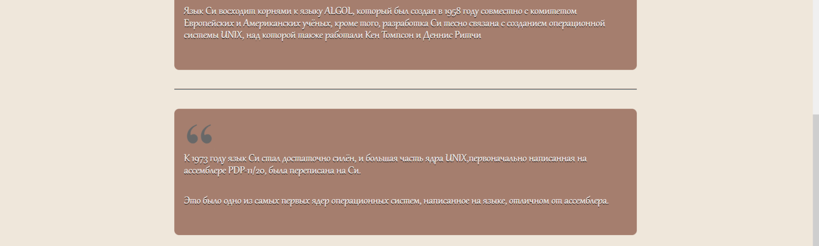

На следующей странице сайта можно ознакомиться с синтаксисом языка «Си».

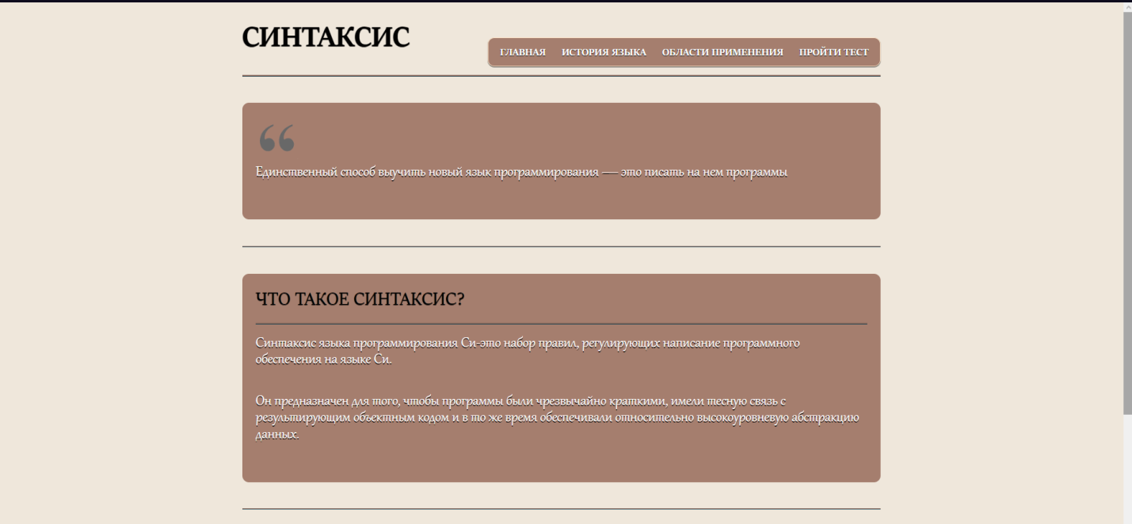

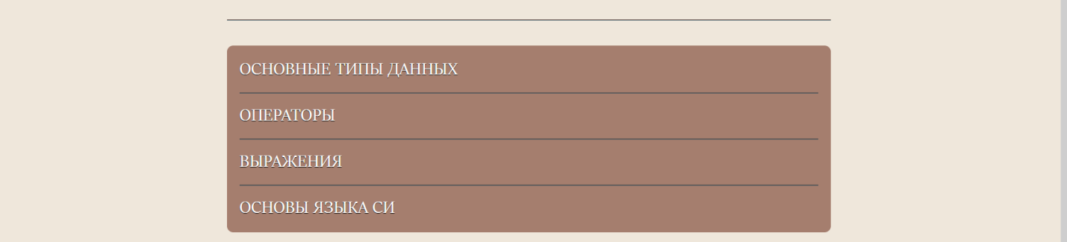

Находясь на данной веб-странице, вы можете переходить на другие, чтобы изучить синтаксис более подробно (Основные типы данных, Операторы, Выражения, Основы языка Си).

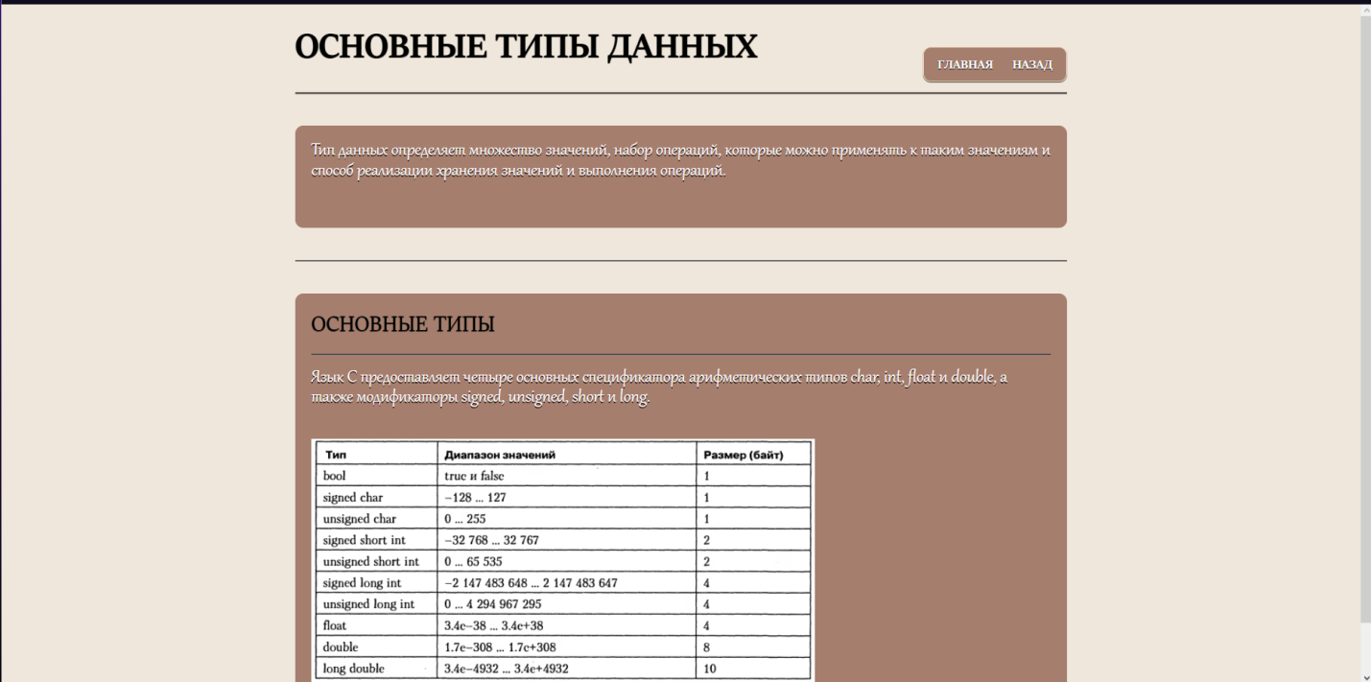

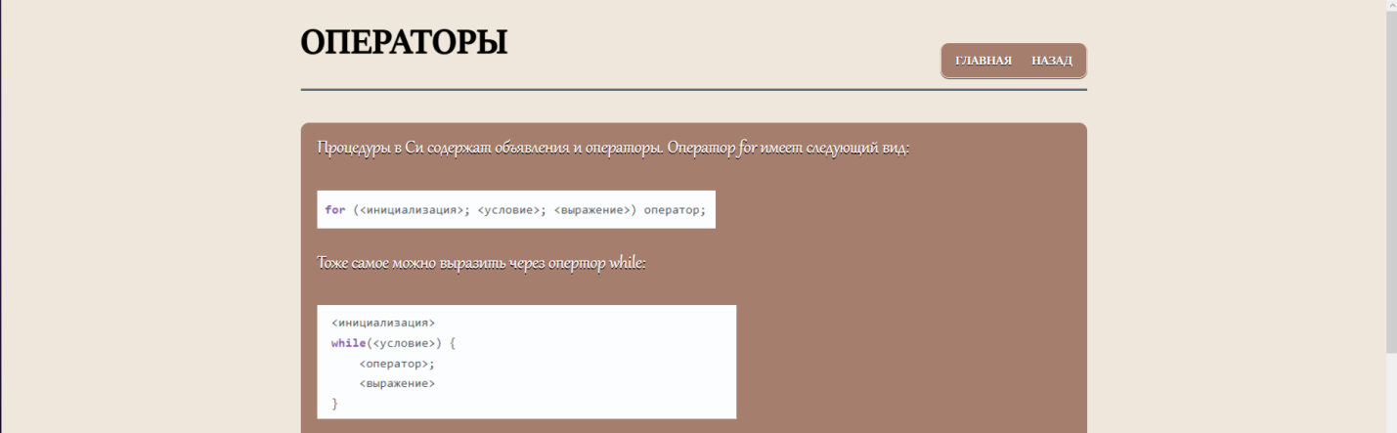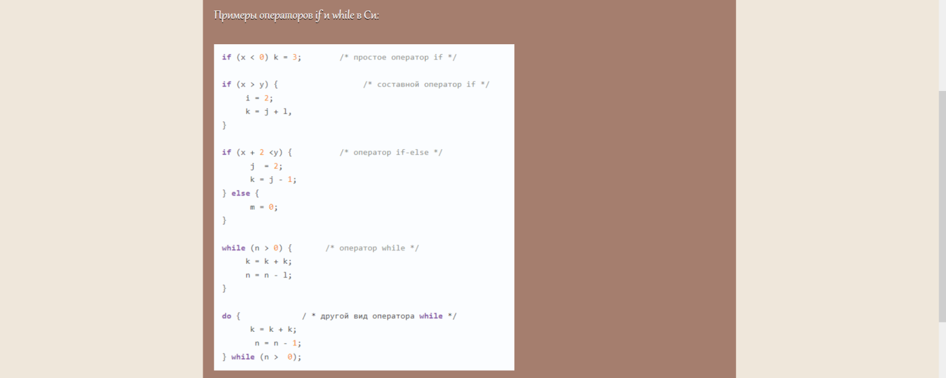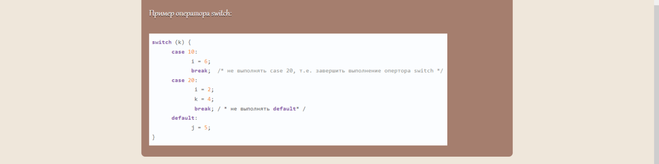

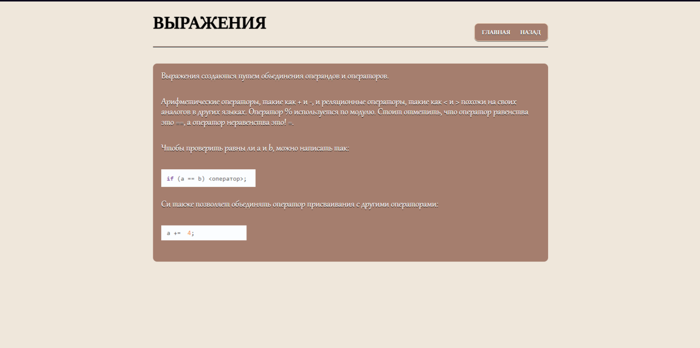

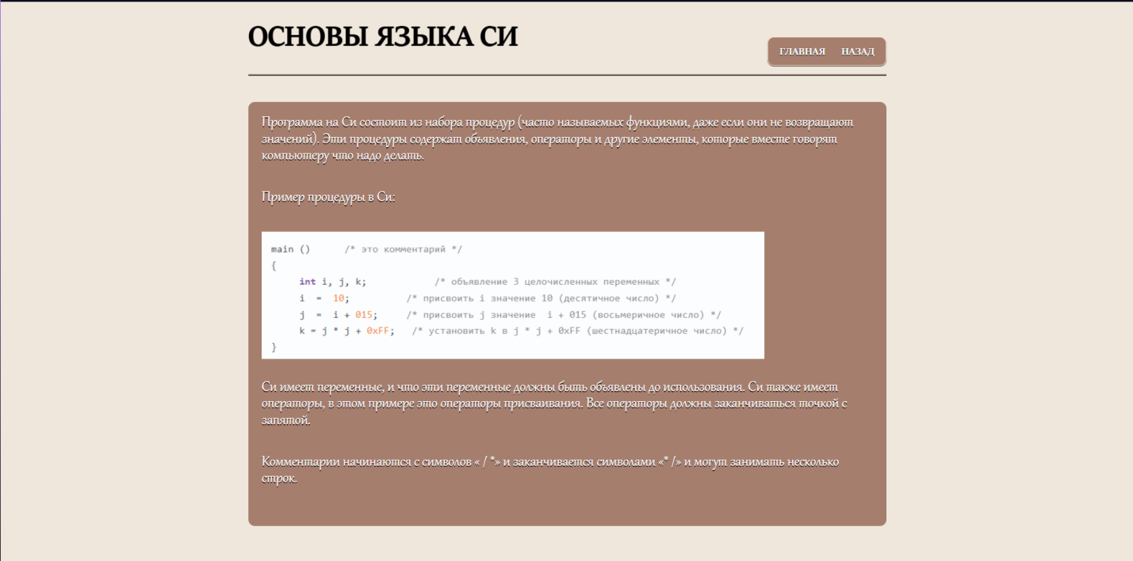

На следующей странице, можно узнать, в каких областях применяется данный язык программирования

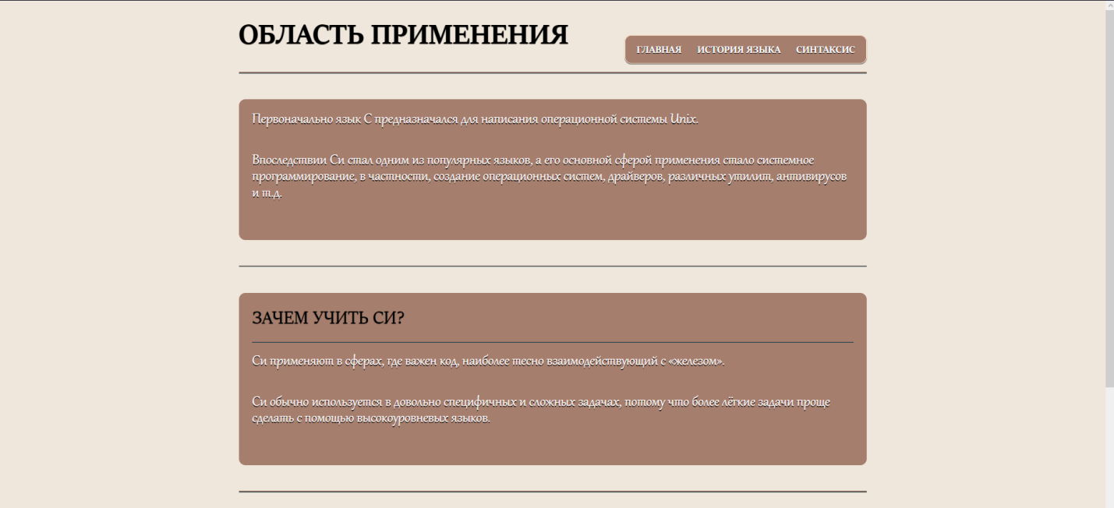

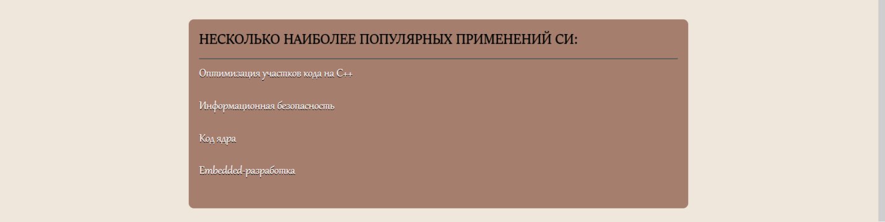

Последняя страница сайта, представляет из себя тест, составленный в тематике сайта.

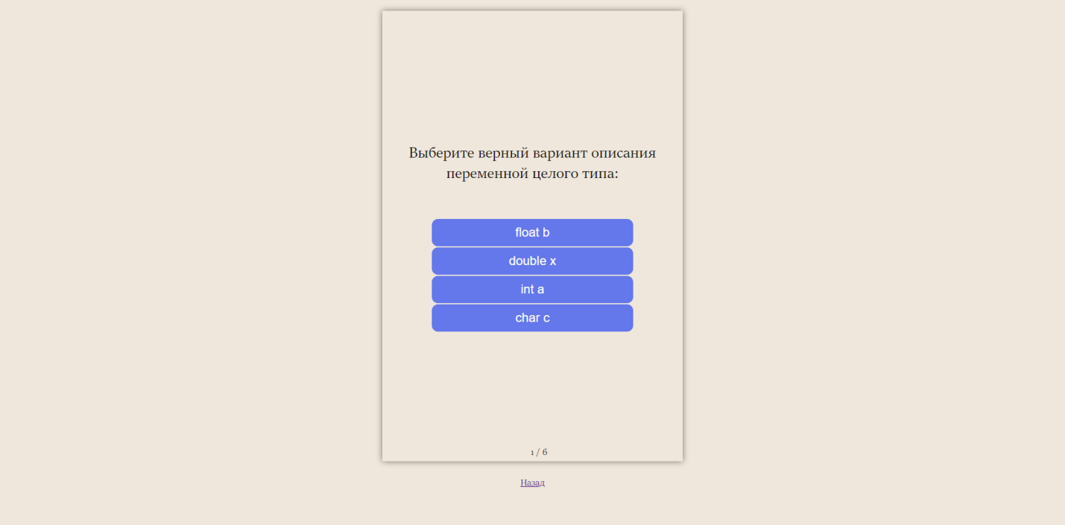

При верном ответе, кнопка будет загораться зеленым цветом:

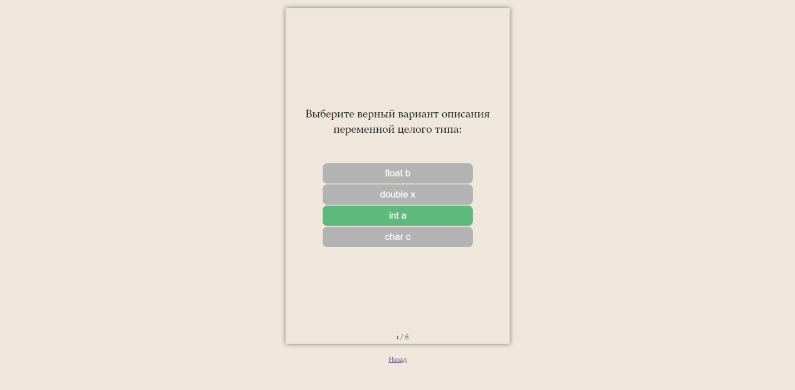

В случае неправильного ответа на вопрос, вы увидите верный ответ, а ваш вариант будет красного цвета:

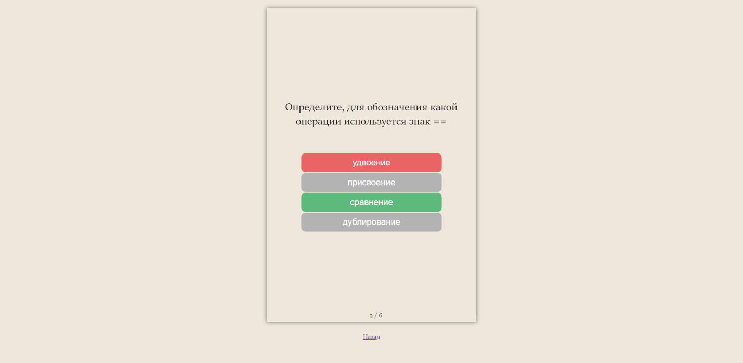

В конце, в зависимости от набранных вами баллов, будет выдан индивидуальный результат, например:

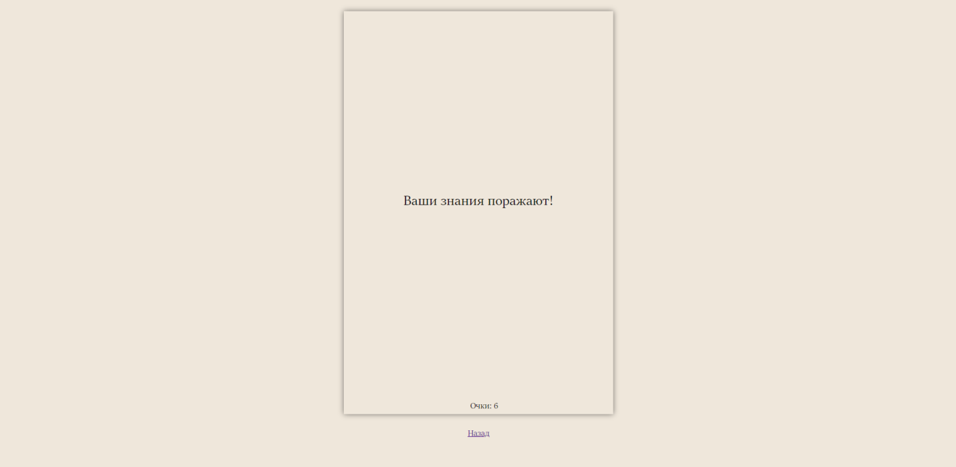

Такой результат можно получить, набрав все 6 очков

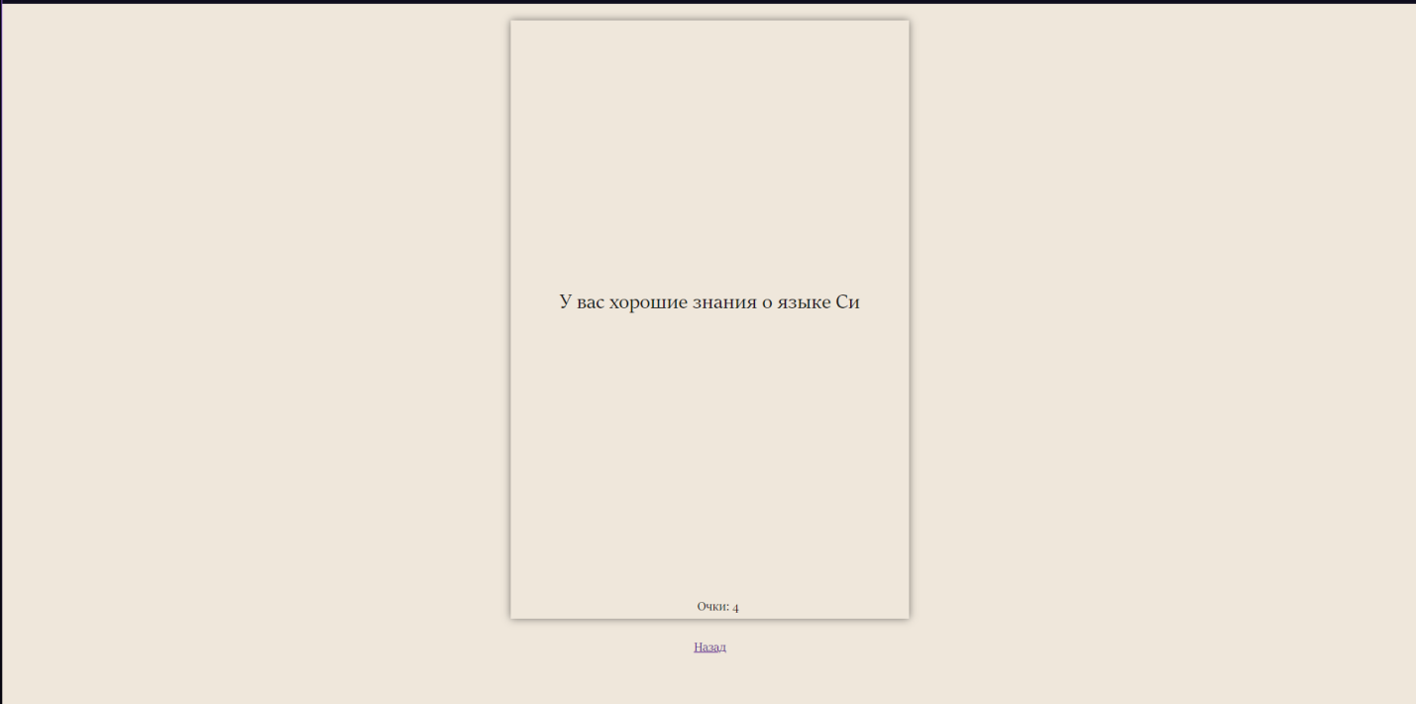

Такой результат вы получите, если наберете 4

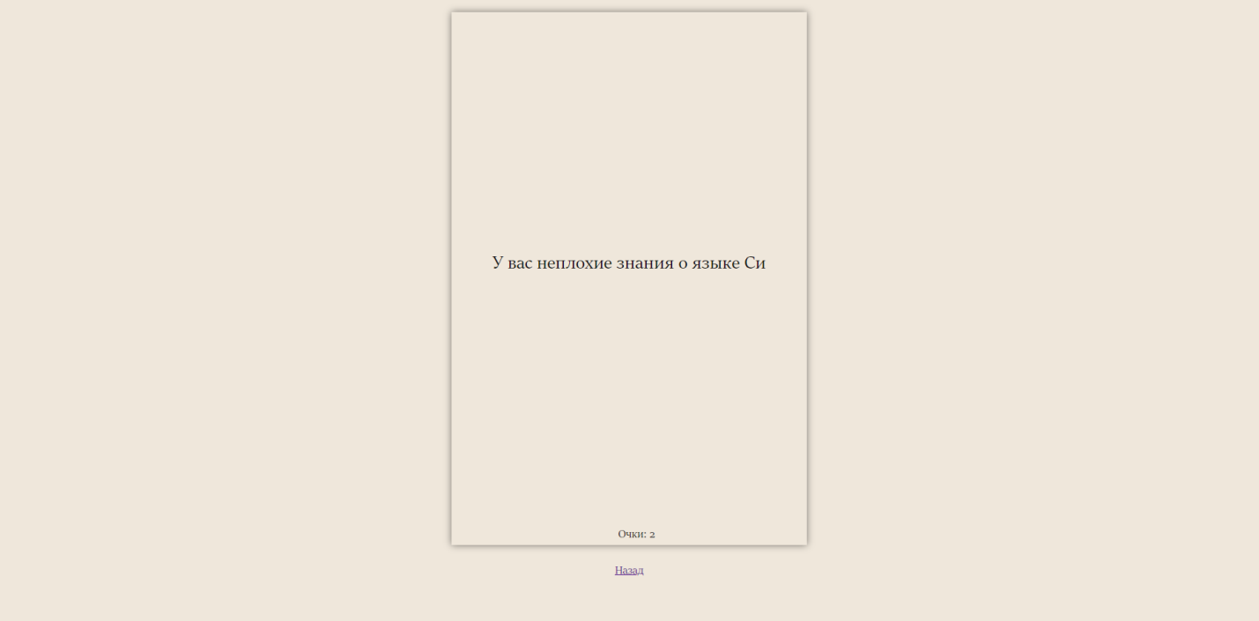

Такой результат вы увидите, если сможете ответить только на 2 вопроса

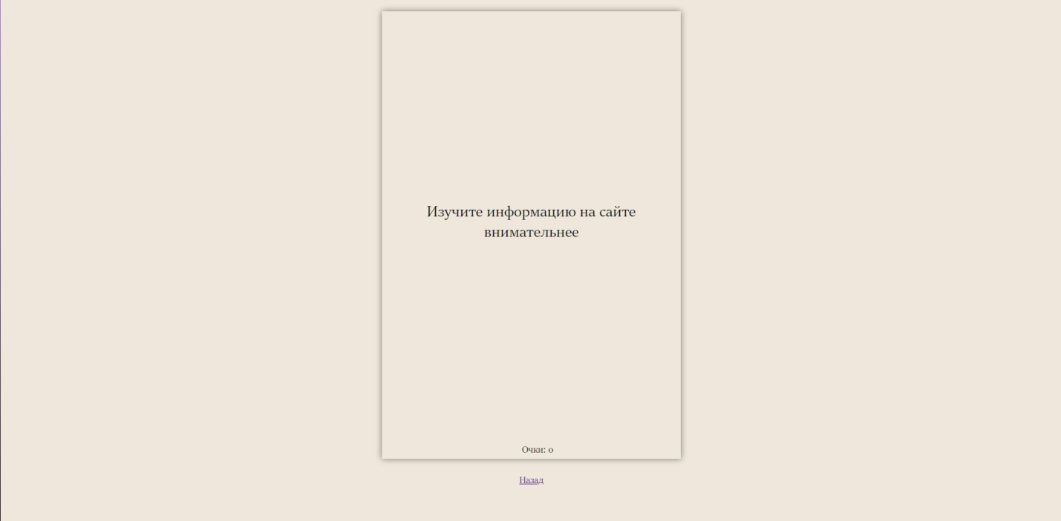

Такой результат будет, если не ответить ни на один вопрос

6. Вопросы теста

1) Выберите верный вариант описания переменной целого типа:

- float b

- double x

+ int a

- char c

2) Определите, для обозначения какой операции используется знак ==

- удвоение

- присваивание

+ сравнение

- дублирование

3) Запишите сокращенную запись для следующего оператора присваивания: x = x + a;

- x =+ a

+ x += a

- a == x

- a += x

4) Кто является создателем языка:

+ Деннис Ритчи

- Лердорф Расмус

- Гвидо Ван Россум

- Джеймс Гослинг

5) Какого Какого типа данных нет в языке Си?

- int

+ string

- double

- float

6) Как указать комментарий?

- # здесь комментарий

- ** здесь комментарий **

+ /* здесь комментарий */

- -- здесь комментарий

7. Итоги работы

* Исследована предметная область.
* Выполнены ключевые требования к проекту.
* Разработан оригинальный и интуитивно понятный дизайн.
* Создан сайт, соответствующий всем заявленным требованиям.
* Использованы требуемые программные средства.
* Написан отчет о проделанной работе.

8. Источники

* <https://ru.wikipedia.org/wiki/Си_(язык_программирования)>
* <https://nsu.ru/xmlui/bitstream/handle/nsu/9058/kr.pdf>
* <http://dfe.petrsu.ru/koi/posob/c/>
* <https://habr.com/ru/post/464075/>
* <https://habr.com/ru/post/336328/>
* <https://it-black.ru/operatory-yazyka-si/>
* <http://cppprosto.blogspot.com/2017/09/blog-post_15.html>
* <https://habr.com/ru/post/114588/>
* <https://gb.ru/blog/yazyk-programmirovaniya-ci/>